

БРАЙН ERP СИСТЕМИЙН ТАНИЛЦУУЛГА

# БИДНИЙ ТУХАЙ

“ДАТАКЕЙР” ХХК нь програм хангамж хөгжүүлэх, тоног төхөөрөмж худалдааны чиглэлээр үйл ажиллагаа явуулахаар 2011 онд байгуулагдсан.

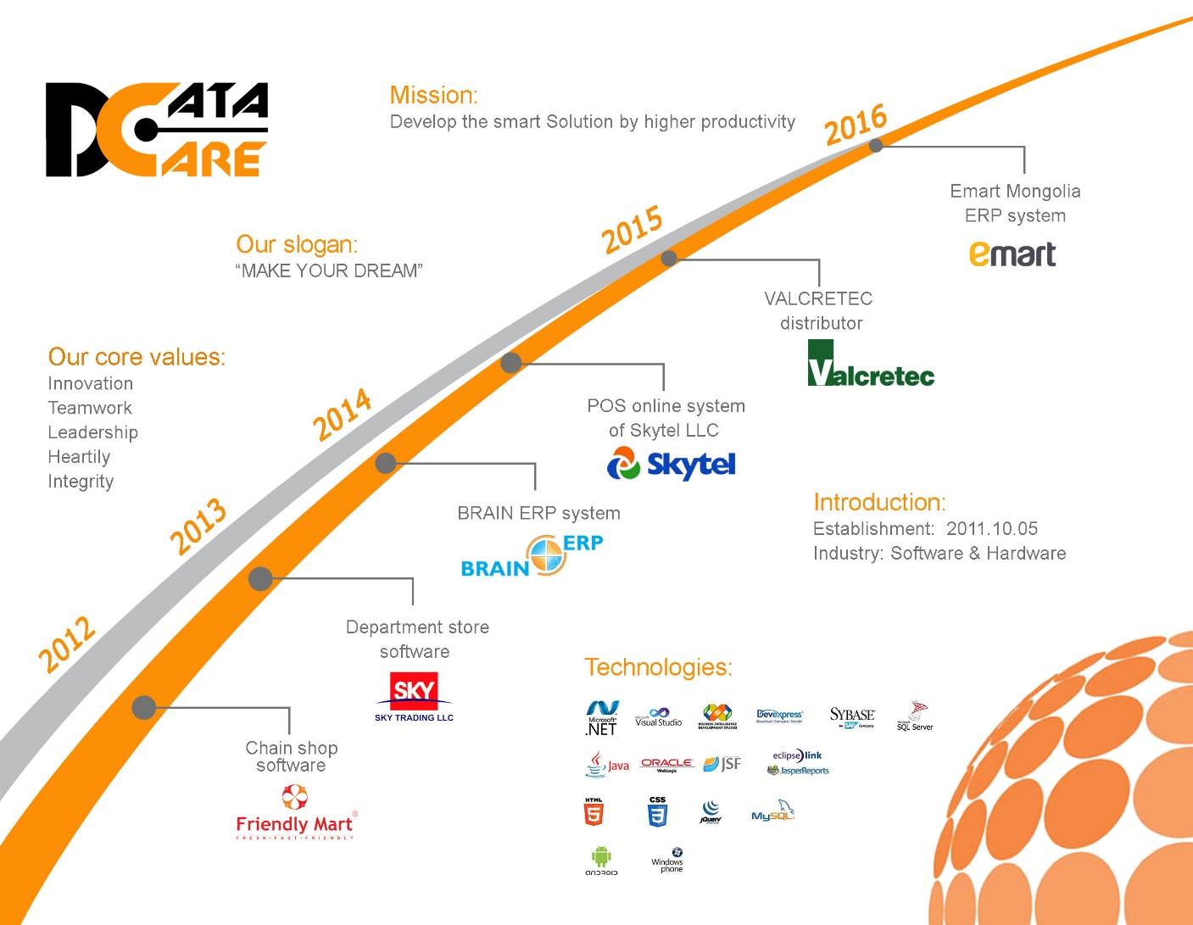            Манай компанийн удирдах багийн ажил хөдөлмөрийн гараа нь “Скай Трейдинг“ ХХК -тай салшгүй  холбоотой.  Бид 10-д жилийн өмнө анх Солонгос менежментийн удирдлагаар, эх орондоо Оракл өгөгдлийн сантай  худалдааны програм хангамжийг  амжилттай  нэвтрүүлж, хөгжүүлсэн ажлын туршлагатай мэргэжилтнүүд билээ.

Манай компаний онцлог, давуу тал:

* Худалдааны салбарын мэргэшсэн баг
* Оракл, Java сертефикаттай мэргэжилтнүүдтэй
* Системүүд оракл бааз дээр хөгжүүлэгдсэн
* Мэргэшсэн нягтлан бодогч, татварын итгэмжлэгдсэн нягтлан бодогч санхүүгийн систем дээр зөвлөхөөр ажилладаг

 Ашигладаг технологиуд :

* Үйлдлийн систем: Windows [2000/2003/2008](tel:2000/2003/2008); Microsoft .Net Framework 2.0, 3.5; DCOM, COM+
* Мэдээллийн бааз: Oracle, MS SQL, My-SQL
* Програмчиллын хэл: POWERBUILDER, C/C++, VC, VB 6.0,C# .NET, ASP.NET, JAVA, PHP,
* Архитектур: N-tier

# Програмын тухай

Манай бүтээгдэхүүн болох Брайн ERP систем нь бизнесийн байгууллагад зориулсан санхүү нягтлан бодох бүртгэл болон хүний нөөцийн цогц систем юм.

Бид системээ сүүлийн үеийн дэвшилтэт технологи болох MS Visual Studia .NET 2010, өгөгдлийн бааз нь Oracle, SQLExpress дээр хөгжүүлсэн. Oracle нь мэдээллийн нууцлал өндөр, найдвартай ажиллагаатай, мэдээлэл боловсруулах хурд өндөртэй, шалгарсан технологи юм.

## Програмын модуль, бүрдэл хэсэг

### Хүний нөөцийн систем

Байгууллагын хүний нөөцийн менежер нь төлөвлөгөөний биелэлтэд хяналт тавих,  хүний нөөцийн удирдлагыг дэмжих сургалт, үнэлгээ, урамшууллын бодлогыг уян хатан  загварчлах боломжтой систем юм.

Ажилтны илүү цаг ажиллах зөвшөөрөл, чөлөө авах хүсэлт илгээх, удирдлагын зөвшөөрөл нь хүний нөөцийн системээр явагдах учир цаасны хэмнэлттэй. Мэдээллийг давхар системд бүртгэх шаардлагагүй. Ээлжийн амралтын төлөвлөлтийг компанийн нийт ажилчдаар төлөвлөх, хянах, батлах боломжтой. Ээлжийн амралтын гүйцэтгэлийг цаг бүртгэлийн системээс нэгтгэн авч хүний нөөцийн системд төлөвлөгөө, гүйцэтгэлийн харьцуулсан график тайлан гарна. Албан тушаалыг зэрэг дэвийн зарчимд оруулан түвшинд ангилан ялгана. Шинээр ажилтан авах онлайн анкетын бүртгэл болон сонгон шалгаруулалт хийнэ.

* Боловсон хүчний дэлгэрэнгүй мэдээллийн санг бүрдүүлж, байгууллагын хэрэгцээнд бүрэн ашиглах боломжтой.
* Ажилтан бүр дээр хөдөлмөрийн гэрээ хийж цалин урамшуулалтай холбоотой бүх бүртгэлийг бүртгэж баталгаажуулах боломжтой.
* Ажилчдын амралтыг төлөвлөж бүртгэх боломжтой.
* Ажилчдын шилжилт хөдөлгөөн, тэтгэвэрт гарсан, чөлөөлөгдсөн, халагдсан ажилчдын бүртгэл түүхийг харуулна.
* Ажлаас гарсан ажилчдын бүртгэл нь тусдаа жагсаалтаар харна.
* Ажилчдын анкетыг үндсэн загвараар програмаас шууд хэвлэнэ.
* Ажилтан бүр өөрийн эрхээр хүний нөөцийн програмд нэвтрэн өөрийн бодогдсон цалин, ажилласан цагын мэдээллийг харах боломжтой.
* Байгууллагын салбар хэлтэс тасгаар орон тоо болон төсөв төлөвлөлтийг бүртгэснээр холбогдох зардалтай холбох хянах мэдээлэл авах боломжтой.
* Хэрэглэгчийн эрхийн зохицуулалттай.
* Хүснэгтэн мэдээллийг хэвлэх, Excel, PDF, XML  файл руу экспортолно.
* Байгууллагын хэрэгцээнд шаардлагатай бүх төрлийн тайлан статистик мэдээллүүдийг гаргана.
* Цаг бүртгэлийн систем болон Цалингийн системтэй нягт уялдан ажиллах боломжтой.

### Албан бичиг хөтлөлт

* Байгууллагын ирсэн, явсан, архив бичиг баримт болон бусад албан бичгийг бүртгэх боломжтой.
* Ажилтантай холбоотой Тушаал, Гэрээ, Шийдвэр зэргийг бүртгэнэ.
* Албан бичгүүдийг үндсэн загвараар болон тухайн байгууллагын албан бичгийн загвараар програмаас шууд хэвлэх боломжтой.
* Байгууллагын хэрэгцээнд шаардлагатай ирсэн, явсан албан бичгийн  тайлан, ажилтантай холбоотой албан бичгийн тайлан болон байгууллагын дотоод журамтай холбоотой тайлангууд гаргах боломжтой.

### Цаг бүртгэлийн систем

Цаг бүртгэлийн систем нь байгууллагын ажилчдын цагийн тооцоог гаргаж цаг ашиглалтыг сайжруулж, бүтээмжийг нэмэгдүүлэх зорилготой. Хүний нөөцийн системээс ажилчдын мэдээллийг авах, цалингийн систем рүү цагийн мэдээллийг экспортлох бөгөөд дангаараа ч ажиллах боломжтой. Ажилчдын ирсэн, явсан цагийн мэдээллийг цаг бүртгэлийн төхөөрөмж болон эксел файлаас татан авна.

Компанийн өөрийн онцлогоос хамаарсан ажлын цагийн стандарт хуваарь оруулах, ажилласан цагийг уг хуваарийн дагуу тооцох боломжтой. Илүү цагийг ажилтанд шууд бодон олгохгүй зөвшөөрөгдсөн илүү цагаас илүү гарсан цагуудыг нөөц цагийн сан үүсгэж нөхөн амраах тооцоололтой. Түрээслэгчидтэй хамтран ажиллагч байгууллагад зориулсан түрээслэгчдийн ажилчдын бүртгэл хийх, ажилласан цагийн хяналт хийх дэд системтэй.

* Байгууллагын онцлогоос хамааран цаг төлөвлөлтийг зохиох боломжтой
* Цаг бүртгэлийн машинруу ажилтны код болон мэдээллийг экспорт хийх боломжтой.
* Ажилтан бүр дээр цагийн хуваарийг зохиох боломжтой.
* Ажилтны ажилласан цагийн мэдээллийг шилжилт хөдөлгөөн бүрээр салгаж гаргах боломжтой.
* Ажилтны хоцролт, таслалт, өвчтэй, чөлөөтэй г.м бүх шалтгааныг бүртгэж ирцийг тооцоолох боломжтой.
* Ажилтны илүү цагийн мэдээллийг тооцож баталгаажуулах боломжтой.
* Хэрэглэгчийн эрхийн зохицуулалттай.
* Цалингийн систем рүү экспорт хийхдээ тухайн ажилтны цалингийн бодолтод шаардлагатай мэдээллээр цагийн баланс гаргана.

### Цалингийн систем

Цалингийн тооцоог тогтмолоор, цагаар, ажлын нярадаар тооцоолох бөгөөд сард хэдэн ч удаа цалин бодох боломжтой. Санхүүгийн систем, цалингийн систем болон хүний нөөцийн системтэй уялдаж ажиллана.

* Байгууллагын онцлогт тохируулан ашиглах боломжтой, хүссэн байдлаар томьёо зохиох боломжтой.
* Журналын мэдээллийг Excel файлруу хөрвүүлэх боломжтой.
* Жирэмсний амралт, лист тэтгэмж, ээлжийн амралтыг хуулийн дагуу бодно.
* Ээлжийн амралтын мөчлөгийг тооцоолон хянах боломжтой.
* НДШ, ХАОАТ болон банкны тайлангуудыг гаргана.
* Байгууллагын дотоод хэрэгцээнд тохирох тайлан мэдээллийг хүссэн байдлаар гаргах боломжтой.
* Цалингийн мэдээллийг ажилтан тус бүрд мэйлээр илгээнэ.
* Татварын суутганы файлыг програмаас экспортолно.

### Санхүүгийн систем

Брайн санхүү, нягтлан бодох бүртгэлийн систем нь нягтлан бодох бүртгэлийн тухай хууль, татварын тухай хууль болон олон улсын нягтлан бодох бүртгэлийн стандартын дагуу боловсруулагдсан систем юм.

* Гүйлгээний дэлгэрэнгүй журнал хөтөлж, шалгах баланс, гүйлгээ баланс, ерөнхий журнал, ерөнхий дэвтрийг тооцоолж гаргана.
* Нэг болон олон хэрэглэгчийн горимд ажиллах боломжтой.
* Тайлангийн үзүүлэлтээс тухайн дүн хэрхэн гарсныг дэлгэрүүлэн задлан харах боломжтой. /Drill Down/
* Валютаар гүйлгээ хийх боломжтой.
* Хэрэглэгчийн эрхийн зохицуулалттай.
* Үндсэн хөрөнгийн бүртгэл, дахин үнэлгээ, капиталжуулалт, элэгдэл зэрэг бүх бүртгэлийг хөтөлнө.
* Бараа материал, авлага, өглөгийн насжилтын тайлантай.
* Мөнгөн урсгалын хяналтын системтэй.
* Хүссэн мэдээллээ Excel, PDF, XML  файл рүү экспортлох, шаардлагатай мэдээллийг Excel файлаас татах боломжтой
* НӨАТ борлуулалт, худалдан авалтын журнал/VatEntry/ -ын файлыг програмаас экспортолно.
* Анхан шатны маягтууд хэвлэнэ.

### Жижиг дэлгүүрийн систем

Жижиг дэлгүүрийн систем нь дэлгүүрийн өдөр тутмын үйл ажиллагааг автоматжуулахад зориулагдсан багц програм хангамж юм.

Барааны захиалга үүсгэн харилцагчид илгээх ба бараа нь ирсны дараа нь захиалгын баримтаа ашиглан барааны татан авалт хийнэ. Эхний татан авалтын баримт үүсгэхдээ загвар болгон хадгалж дараагийн татан авалтуудад дуудан ашиглах боломжтой. Ингэснээр татан авалт болгоныг шивэх шаардлагагүй болно. Кассчинтай тооцоо хийх боломжийг бүрэн хангасан хяналтын тайлантай.

* Энэхүү жижиг дэлгүүрийн системийг ашигласнаар харилцагчдийн болон барааны дэлгэрэнгүй мэдээлэл агуулсан мэдээллийн нэгдсэн сантай болно.
* Борлуулалтын үйл ажиллагаа, барааны оролт гаралтын тооцоог хөтлөн явуулснаар барааны үлдэгдэл тооцох, тооллого хийх, төлбөр тооцооны хяналт сайжруулах боломжийг бүрдүүлж өгнө.
* Барааны үлдэгдлийн болон борлуулалтын мэдээллийн төрөл бүрийн тайланг хүссэн үедээ гарган авч дүн шинжилгээ хийх боломжтой.
* Борлуулсан барааны мэдээллийг бүртгэснээр, төлбөр тооцоог бодон гаргаж үйлчлүүлэгчид түргэн шуурхай үйлчлэх давуу талтай.
* Кассын цонх нь кассчины бүхий л үйл ажиллагааг бүртгэлжүүлсэн ба барааны борлуулалтыг хийх, гүйлгээний төлбөр тооцоог хөтлөн явуулах, кассанд төвлөрсөн бэлэн болон бэлэн бус мөнгөний тайлан гаргаж ажиллана.
* Хэрэглэгчийн эрхийн зохицуулалттай.

## Програмын онцлог, давуу талууд

Хүний нөөцийн систем нь вэб технологид суурилсан, харин бусад систем нь дэсктооп шийдэлтэй цогцоороо хайберид ажиллагаатай юм. Хүний нөөцийн системээс ажилтантай холбоотой шаардлагатай мэдээллийг цаг бүртгэл систем, цалингийн систем болон санхүүгийн системрүү өгнө. Цаг бүртгэлийн системд ажилтны ажлын цагын төлөвлөгөөг оруулснаар ажилласан цагийн мэдээллийг цалингийн системрүү өгнө. Цалингийн системд бодогдсон цалингийн ерөнхий мэдээллийг ажилчидруу имэйлээр мэдээлэх ба санхүүгийн системрүү дансны бичилт хийнэ. Татварлуу илгээх тайлангуудыг гаргах цогц ажиллагаатай.

БРАЙН хүний нөөцийн системгүй тохиолдолд бусад систем нь ажиллах боломжоор хангасан шийдэлтэй.

## Програмыг ажиллуулах комьпютерийн үзүүлэлт

БРАЙН систем нь дараах үйлдлийн систем дээр ажиллана:

Windows 7 (x86 & x64)

Windows 8 (x86 & x64)

Windows Server 2008 (x86 & x64) with Service Pack 2

Windows Server 2008 R2 (x64)

Windows Server 2012 R2

Үйлдлийн системийн орчин:

Интернет болон дотоод сүлжээ

.NET 3.5 Framework, .NET 4.0 Framework

Windows Installer 3.1, 4.5, 5.0

Архитектур:

32-Bit (x86)

64-Bit (x64)

Техник хангамжийн шаардлага

Сервер компьютерт тавигдах хамгийн доод үзүүлэлт:

Хурд (CPU) : Core i3 болон түүнээс дээш

Шуурхай санах ой (RAM) : 4GB (32 Bit) эсвэл 6 GB (64 Bit)

Санах ой (Hard disk) : 320GB

Сүлжээний хурд (LAN) : 10/100/1000 Mbps

Клиент компьютерт тавигдах хамгийн доод үзүүлэлт:

Хурд (CPU) : Dual Core 1.6GHz

Шуурхай санах ой (RAM) : 2GB (32 Bit) эсвэл 3 GB (64 Bit)

Санах ой (Hard disk) : 64GB

Сүлжээний хурд (LAN) : 10/100/1000 Mbps

# Үнийн санал

| Системийн нэр | Суурилуулалт | Сард | Жилд |
| --- | --- | --- | --- |
| Жижиг дэлгүүр | 0₮ | 20,000₮ | 240,000₮ |
| Хүний нөөц | 150,000₮ | 50,000₮ | 600,000₮ |
| Цаг бүртгэл | 0₮ | 20,000₮ | 240,000₮ |
| Цалин | 0₮ | 40,000₮ | 480,000₮ |
| Санхүү | 250,000₮ | 100,000₮ | 1,200,000₮ |

Хэрэглэгчийн тоо нь програм суурилах төхөөрөмжийн тоогоор байна. Нэг төхөөрөмжид системийг ашиглах бүх түвшиний хэрэглэгч хандаж ажиллах боломжтой юм.

# Систем ашиглалтын төлбөр

Систем ашиглалт нь анх гэрээ байгуулснаас хойш 12 сарын дараагаас жил бүр сунгаж явна. Систем ашиглалтын төлбөр нь худалдан авсан системүүдийн нийт үнийн дүнгээр байна. Уг төлбөрийг төлсөнөөр системүүдийн шинэчлэл үнэгүй суурилуулах, техник болон програм ашиглалтын зөвлөгөө авах боломжтой.

# Нэмэлт үйлчилгээ

Програм хангамж, техник хангамжийн, тоног төхөөрөмжийн засвар үйлчилгээг тухайн байгууллагын ажлын байранд очиж оношлогоо, засвар хийх үйлчилгээг үзүүлдэг.

Үйлчилгээний захиалгыг ажлын өдрүүдэд 08:30-17:30 цагийн хооронд утсаар хүлээн авах боломжтой.

## Техник хангамжийн үйлчилгээг доорх чиглэлээр хүргэдэг.

Програм хангамжийн үйлчилгээ:

* Оношлогоо хийх
* БРАЙН ERP системүүдийн програмуудыг суулгах
* Програм шинэчлэх
* Шинээр бааз үүсгэх
* Харднаас устгасан мэдээлэл сэргээх

Техник хангамжийн үйлчилгээ:

* ПОС болон түүнтэй холбогдох төхөөрөмжүүдийн оношлогоо хийх
* ПОС болон түүнтэй холбогдох төхөөрөмжүүдийн үйлчилгээ хийх
* Компьютер форматлах

Сүлжээний бүх төрлийн үйлчилгээ:

* Байгууллагын дотоод сүлжээний тавих,тохируулах